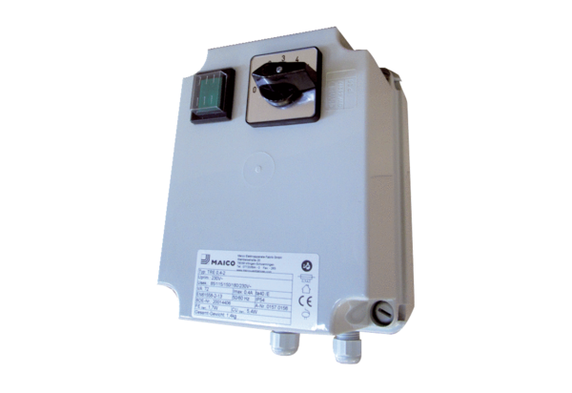Transformateur à 5 plots TRE 0,4-2Unité de conditionnement : 1 pièceGamme: C
Numéro de référence : 0157.0156Fabricant : MAICO

